ЧТО НУЖНО ЗНАТЬ О ДОМАШНЕМ НАСИЛИИ ПОЖИЛЫМ ЛЮДЯМ И ЛЮДЯМ С ИНВАЛИДНОСТЬЮ

ДОМАШНЕЕ НАСИЛИЕ - умышленны противоправные действия физического, психологического или сексуального характера близких родственников, бывших супругов, граждан, имеющих общего ребенка (детей), либо иных граждан, которые проживают (проживали) совместно и ведут (вели) общее хозяйство, по отношению друг к другу, причиняющие физические и (или) психические страдания.
ЦЕЛЬ ДОМАШНЕГО НАСИЛИЯ – запугать, доминировать, преследовать и властвовать над жизнью другого члена (членов).
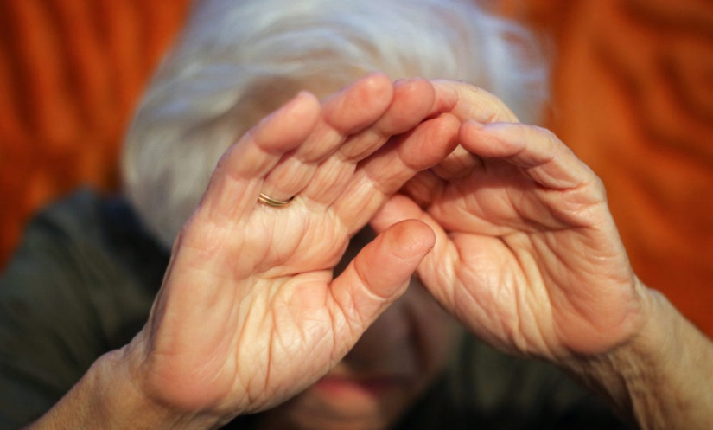 |  | ОСОБЕННОСТИ ДОМАШНЕГО НАСИЛИЯ В ОТНОШЕНИИ ЛЮДЕЙ СТАРШЕГО ВОЗРАСТА  Виновниками насилия в отношении человека старшего возраста чаще всего становятся те члены семьи, которые находятся в тесном контакте с ним, несут ответственность по обеспечению человека старшего возраста всеми
жизненно важными средствами (лекарственными препаратами, средствами личной гигиены, продуктами питания, медицинской техники и др.).
ОСОБЕННОСТИ ДОМАШНЕГО НАСИЛИЯ В ОТНОШЕНИИ ЛЮДЕЙ С ИНВАЛИДНОСТЬЮ
Люди с инвалидностью подвергаются практически тем же формам домашнего насилия, что и остальные, но в то же время насилие над ними принимает другие формы, имеет особые причины и приводит к другим последствиям.
Насилие может проявляется в виде отсутствия заботы и ухода, в виде
социальной изоляции, удержания путем обмана, унижений, отказа со стороны родственников в оказании медицинской помощи. Нередко можно встретить случаи, когда близкое окружение лишает права женщин с инвалидностью на рождение детей и самостоятельного решения вопросов половой жизни.

ВИДЫ ДОМАШНЕГО НАСИЛИЯ:
- Физическое насилие – толкание, хватание, щипки, удары, шлепки, таскание за волосы и другие действия, которые могут привести к физическим травмам; отказ в медицинской помощи, принуждение к употреблению алкоголя и наркотиков; препятствие в обращении за необходимой медицинской помощью.
- Психологическое насилие – разрушение самооценки или самоуважения человека посредством оскорблений, постоянной критики, пренебрежения способностями и талантами человека; угрозы причинить вред супруге (супругу), партнеру, детям, друзьям, домашним животным или самому себе и др.
- Экономическое насилие – осуществление тотального контроля над финансовыми ресурсами члена (членов) семьи, ограничения его (их) доступа к деньгам или финансовым активам семьи, создание препятствий или запрет на трудоустройство или получение образования.
- Сексуальное насилие - принуждение к половому контакту, изнасилование, сексуальное унижение человека; нежелательные прикосновения, принуждение к просмотру видео порнографического характера, шантажа с использованием фото и видеосъемки интимного характера.
- Преследование бывших интимных партнеров (супругов), или сталкинг – появление преследователей без предупреждения в доме; отправка преследователями угрожающих или навязчивых текстовых сообщений и электронных писем пострадавшим; причинение преследователями преднамеренного ущерба имуществу пострадавших (дому, машине и др.) и т.д.
- Газлайтинг, главная задача которого – вызвать сомнение у пострадавших в адекватности восприятия ситуации, себя и других людей, в целом всего мира.

КАКОВЫ ПОСЛЕДСТВИЯ ДОМАШНЕГО НАСИЛИЯ
- Риск депрессии и суицидального поведения.
- Повышенный риск развития тяжелых психических состояний, таких как посттравматическое стрессовое расстройство и тревожность.
- Повышенный риск развития проблем с физическим здоровьем для пострадавших, таких как травмы, хроническая боль, неврологические проблемы, высокое кровяное давление, сердечно-сосудистые заболевания.
- Повышенный риск развития зависимостей в частности алкогольной.
- Пострадавшие могут столкнуться с незапланированной беременностью в результате сексуального насилия или потери беременности по причине стресса или травм, полученных в результате домашнего насилия.

ЧТО ОСТАНАВЛИВАЕТ ПОЖИЛОГО ЧЕЛОВЕК, ЧЕЛОВЕКА С ИНВАЛИДНОСТЬЮ ОБРАТИТЬСЯ ЗА ПОМОЩЬЮ?

- Стыд за то, что он (она) подвергается домашнему насилию со стороны, детей, которых вырастил/-а и воспитал/-а, внуков, других близких родственников;
- Желание сохранить все в тайне из-за боязни огласки ситуации в семье и порицания со стороны социального окружения или преданность семейным традициям и готовность принимать семью такой, какая она есть;
- Чувство вины или мнение, что они заслуживают насилия, что должны его терпеть;
- Недостаток знаний, чтобы идентифицировать себя в качестве от домашнего насилия;
- Страх попасть в специализированные учреждения для лиц старшего возраста или лиц с инвалидностью;
- Страх перед лицом, применяющим насилие;
- Боязнь остаться в одиночестве;
- Вера в то, что отношения скоро наладятся и насилие прекратится;
- Отсутствие достаточного количества средств, чтобы обеспечивать себя самому и жить вдали от человека, применяющего насилие.

НЕ ОСТАНАВЛИВАЙТЕСЬ!!!
ОБРАЩАЙТЕСЬ ЗА ПОМОЩЬЮ!
В ГУ ТЦСОН Пуховичского района  телефоны:  8 (01713) 54 0 12 – телефон «экстренной» психологической помощи  в рабочие дни с 8.30 до 17.30;  +375 44 77 18 130 по вопросам размещения в «кризисной» комнате  круглосуточно | В милицию  телефон:  тел. 102  круглосуточно | В больницу  телефон:  тел. 103  круглосуточно

ПЛАН БЕЗОПАСНОСТИ
ДЛЯ ПОЖИЛЫХ ЛЮДЕЙ И ЛЮДЕЙ С ИНВАЛИДНОСТЬЮ
В СИТУАЦИИ ДОМАШНЕГО НАСИЛИЯ

Если вы опасаетесь подвергнуться домашнему насилию:
1.Заранее продумайте обо всех способах, при которых можно быстро и безопасно покинуть дом в ситуации домашнего насилия.
2.Заранее соберите все необходимые вещи: документы, одежду, лекарства (при необходимости), деньги, ключи, мобильный телефон (при наличии).
3.Вещи необходимо спрятать в месте, о котором не знает агрессор.
4.Договоритесь с соседями (друзьями и т.д.), чтобы они вызвали милицию в случае необходимости или предоставили доступ к телефону.
5. Запишите номера телефонов организаций и специалистов, оказывающих помощь пострадавшим от домашнего насилия.

При угрозе насилия:
- старайтесь не кричать и не плакать;
- не отвечайте агрессией на агрессию;
- говорите с агрессором спокойно и четко.

Если вы находитесь с обидчиком в одном помещении:
1. Незамедлительно покидайте дом, даже если вам не удалось взять необходимые вещи. Стучите во все двери, кричите, зовите на помощь.
2. Если у вас нет возможности покинуть дом, запритесь в ванной с телефоном и попытайтесь вызвать милицию, позвоните соседям или друзьям и попросите о помощи.
3.Если доступ к телефону ограничен, громко кричите «Пожар!», стучите по батареям и т.п.

СОЦИАЛЬНЫЕ УСЛУГИ, КОТОРЫЕ ОКАЗЫВАЮТСЯ
В ГУ ТЦСОН ПУХОВИЧСКОГО РАЙОНА
ЛЮДЯМ ПОЖИЛОГО ВОЗРАСТА И ЛЮДЯМ С ИНВАЛИДНОСТЬЮ,
ПОСТРАДАВШИМ ОТ ДОМАШНЕГО НАСИЛИЯ
- Консультационно-информационные;
- Социально-психологические;
- Социальный патронат;
- Социально-посреднические (содействие в получении и оформлении всех видов льгот и гарантий, предусмотренных законодательством, получение и восстановление необходимых документов, оформление льгот и пособий, содействие в получении юридической помощи и т.д.);
- Услуга временного приюта.
В зависимости от категории пострадавших от домашнего насилия (люди старшего возраста, люди с инвалидностью) им могут оказываться социально-бытовые услуги на дому, услуги сопровождаемого проживания, а также социальные услуги в рамках деятельности отделения дневного пребывания.
Кроме того, при необходимости и при наличии оснований для назначения пострадавшим от домашнего насилия предоставляется государственная адресная социальная помощь, материальная и гуманитарная помощь.

Наш адрес: г. Марьина Горка, ул. Новая Заря, д. 35а, ТБЦ «Хельсинки», 2 этаж, кабинет 157.
Режим работы: понедельник – пятница с 8.30 до 17.30.
Контактный телефон: 8(01713)54-0-12.
Круглосуточный телефон по вопросам размещения в
«кризисной» комнате: +375(44)77-18-130.

